CyberGuard
Birleşik Siber Tehdit Tespit Sistemi

Teknik Dokümantasyon ve Proje Raporu

Versiyon: 2.0.0
Tarih: Ocak 2026

İÇİNDEKİLER
1. YÖNETİCİ ÖZETİ 3
2. SİSTEM GENEL BAKIŞ 4
2.1 Amaç ve Hedefler 4
2.2 Kapsam 4
2.3 Teknoloji Yığını 5
3. YAZILIM MİMARİSİ VE TASARIM 6
3.1 Mimari Karakterizasyon 6
3.2 Mimari Kararların Gerekçeleri 7
3.3 Katman Ayrımı ve Sorumluluklar 8
4. MİMARİ KALIPLAR VE TASARIM DESENLERİ 9
4.1 Pattern-Mapping Tablosu 9
4.2 Kalıp Seçim Gerekçeleri 10
5. KULLANICI ARAYÜZÜ 11
5.1 Ana Panel (Dashboard) 11
5.2 E-posta Analizi 13
5.3 Web Log Analizi 15
5.4 Korelasyon Analizi 17
5.5 Model Karşılaştırma 19
5.6 Raporlar ve Ayarlar 21
6. YAPAY ZEKA MODELLERİ 23
6.1 BERT (DistilBERT) 23
6.2 FastText 24
6.3 TF-IDF + Random Forest 24
7. TEST METODOLOJİSİ VE SONUÇLARI 25
7.1 Test Stratejisi ve Amacı 25
7.2 Fonksiyonel Test Sonuçları 26
8. MODEL KARŞILAŞTIRMASI VE TRADE-OFF ANALİZİ 27
8.1 Performans Karşılaştırması 27
8.2 Hız vs Doğruluk Trade-off 28
8.3 False Positive/Negative Analizi 29
8.4 Concept Drift Riski 30
9. API REFERANSI 31
10. KURULUM VE YAPILANDIRMA 32

1. YÖNETİCİ ÖZETİ
CyberGuard, kurumsal siber güvenlik ihtiyaçlarına yönelik geliştirilmiş, yapay zeka destekli bir tehdit tespit platformudur. Sistem, e-posta tabanlı phishing saldırıları ile web tabanlı saldırıları (SQL Injection, XSS, DDoS) gerçek zamanlı olarak tespit etme kapasitesine sahiptir.

Temel Özellikler
Özellik | Açıklama
Çoklu AI Modeli | BERT, FastText ve TF-IDF olmak üzere üç farklı yapay zeka modeli
Web Log Analizi | Isolation Forest algoritması ile anomali tespiti
Korelasyon Analizi | E-posta ve web tehditlerinin zaman ve IP bazlı ilişkilendirilmesi
Gerçek Zamanlı Dashboard | Chart.js ile interaktif grafikler ve anlık istatistikler
Çoklu Dil Desteği | Türkçe ve İngilizce kullanıcı arayüzü
Docker Deployment | Altı container ile hazır dağıtım altyapısı
REST API | 15+ endpoint ile tam entegrasyon imkanı

2. SİSTEM GENEL BAKIŞ

2.1 Amaç ve Hedefler
Birincil Amaç: Kurumsal ortamlarda e-posta ve web tabanlı siber tehditleri yapay zeka teknolojileri kullanarak otomatik olarak tespit etmek ve raporlamak.
- Phishing e-postalarını %90+ doğrulukla tespit etmek
- Web saldırı girişimlerini gerçek zamanlı olarak belirlemek
- Farklı vektörlerden gelen tehditleri ilişkilendirmek
- Güvenlik analistlerine kullanımı kolay bir arayüz sunmak
- Mevcut güvenlik altyapılarına API üzerinden entegre olmak

2.2 Kapsam
Kapsam İçi | Kapsam Dışı
E-posta phishing tespiti | Ağ trafiği analizi
Web log anomali analizi | Endpoint koruma
Tehdit korelasyonu | Malware analizi
Raporlama ve export | Otomatik müdahale

2.3 Teknoloji Yığını
Katman | Teknoloji | Versiyon
Backend | Python, Flask, Gunicorn | 3.8+, 2.0+, 21.0+
Frontend | HTML5, CSS3, JavaScript, Chart.js | ES6+, 4.0+
Veritabanı | PostgreSQL, SQLAlchemy | 15.0, 2.0+
Önbellek | Redis | 7.0+
AI/ML | scikit-learn, PyTorch, Transformers | 1.0+, 2.0+, 4.0+
NLP | NLTK, spaCy, FastText | 3.8+, 3.0+, -
Konteynerizasyon | Docker, Docker Compose | 24.0+, 2.0+
İzleme | Prometheus, Grafana | 2.45+, 10.0+

3. YAZILIM MİMARİSİ VE TASARIM

3.1 Mimari Karakterizasyon
CyberGuard, modüler, servis-odaklı bir mimari üzerine inşa edilmiştir. Sistemin mimari karakteri şu şekilde tanımlanabilir:
"CyberGuard is designed as a modular, service-oriented architecture where the sensing logic and presentation layers are separated, which allows machine learning models to develop independently."

Mimari Tipi: Request-Response + Event-Driven Hybrid
Sistem temel olarak request-response paradigmasını kullanmakla birlikte, tehdit tespiti ve korelasyon analizi bileşenlerinde event-driven yaklaşımı benimser:
Bileşen | Paradigma | Açıklama
Dashboard → API | Request-Response | Kullanıcı istekleri synchronous olarak işlenir
Email/Web Log → Detection | Event-Driven | Gelen veriler event olarak işlenir
Detection → Correlation | Publisher-Subscriber | Tehditler korelasyon motoruna publish edilir
Correlation → Alerts | Event-Driven | Koordineli saldırılarda alert event'leri oluşur

3.2 Mimari Kararların Gerekçeleri

Neden Phishing ve Web Log Aynı Backend'de?
Karar: E-posta phishing tespiti ve web log analizi tek bir Flask API backend'inde birleştirilmiştir.
Gerekçe:
- Korelasyon Avantajı: Aynı IP adresinden gelen phishing e-postası ve web saldırısı hızlıca ilişkilendirilebilir
- Kaynak Verimliliği: Tek container, düşük memory footprint
- Deployment Basitliği: Tek docker image, kolay bakım ve güncelleme
- Veri Tutarlılığı: Merkezi PostgreSQL veritabanı, single source of truth

Neden Model Inference API İçinde?
Karar: ML modelleri doğrudan Flask API container'ı içinde çalıştırılmaktadır.
- Latency Optimizasyonu: Model → API arası network hop'u elimine edilmiştir (~5-10ms tasarruf)
- Session State: Modeller bir kez yüklenir ve memory'de tutulur (cold start yok)
- Debugging Kolaylığı: End-to-end tracing tek process'te yapılabilir
Trade-off: Bu yaklaşım horizontal scaling'i zorlaştırır. Yüksek throughput senaryolarında dedicated inference server'lara geçiş önerilir.

3.3 Katman Ayrımı ve Sorumluluklar
Katman | Teknoloji | Sorumluluk
Presentation (View) | Flask Dashboard + Jinja2 + JS | Kullanıcı etkileşimi, visualization
Application (Controller) | Flask REST API Routes | Business logic, input sanitization
Domain (Model) | Email/Web Detectors | ML inference, risk scoring
Data (Persistence) | PostgreSQL + Redis | Data persistence, caching

4. MİMARİ KALIPLAR VE TASARIM DESENLERİ
CyberGuard sistemi, bilinen birçok mimari ve tasarım modelini örtük olarak benimser. Modüler yapısı doğal olarak MVC ve olay odaklı prensiplerle uyumludur. Bu yaklaşım, sistemin bakım kolaylığını, ölçeklenebilirliğini ve genişletilebilirliğini artırır.

4.1 Pattern-Mapping Tablosu
Mimari Kalıp / Tasarım Deseni | CyberGuard'daki Karşılığı
Model-View-Controller (MVC) | Dashboard (View), Flask API (Controller), PostgreSQL + ML Models (Model)
Event-Driven / Pub-Sub | Email/Web log ingestion → Detection → Correlation → Alert
Ensemble Learning | BERT, FastText, TF-IDF weighted voting (0.5, 0.3, 0.2)
Cache-Aside Pattern | Redis ile dashboard istatistiklerinin cachelenmesi (TTL: 60s)
Repository Pattern | SQLAlchemy ORM ile database abstraction
Factory Pattern | get_bert_detector(), get_fasttext_detector() singleton instance'lar
Strategy Pattern | Tüm detectorlar predict() ve predict_with_explanation() implement eder
Façade Pattern | /api/email/analyze/hybrid 3 modeli tek interface'te birleştirir
Circuit Breaker | VirusTotal API erişilemezse ML-based detection ile devam

4.2 Kalıp Seçim Gerekçeleri

Neden MVC?
- Separation of concerns: Frontend geliştiricisi API'yi bilmeden UI değiştirebilir
- Testability: Controller logic unit test edilebilir
- Reusability: Aynı API farklı frontend'lerden kullanılabilir

Neden Ensemble Learning?
- Single point of failure yok: Bir model başarısız olsa diğerleri çalışır
- Accuracy boost: Ensemble genellikle tek modelden daha iyi performans
- Explainability: Hangi modelin nasıl karar verdiği görülebilir

Neden Cache-Aside?
- Dashboard yükleme hızı: ~1s → ~200ms improvement
- Database load reduction: Sık sorgular cache'ten karşılanır

5. KULLANICI ARAYÜZÜ

5.1 Ana Panel (Dashboard)
Amaç: Sistemin genel durumunu ve tehdit istatistiklerini tek bakışta görüntülemek.
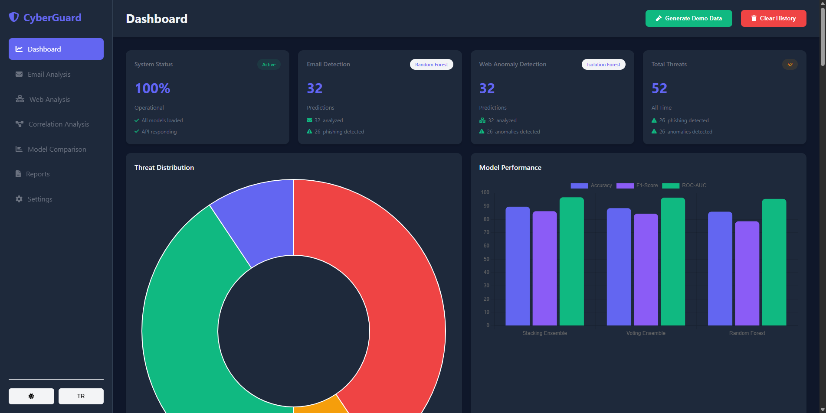
Şekil 5.1: Ana Panel (Dashboard) Görünümü

Dashboard Bileşenleri
Bileşen | Konum | İşlev
E-posta Analizi Kartı | Sol üst | Toplam analiz edilen e-posta ve phishing oranı
Web Anomali Kartı | Orta üst | Web log analiz sayısı ve anomali oranı
Toplam Tehdit Kartı | Sağ üst | Tüm vektörlerden tespit edilen tehdit sayısı
Tehdit Dağılımı | Sol alt | Donut chart: Phishing vs Legitimate
Model Performans | Sağ alt | Bar chart: Model bazlı doğruluk

5.2 E-posta Analizi
Amaç: E-posta içeriklerini üç farklı yapay zeka modeli ile analiz ederek phishing tespiti yapmak.
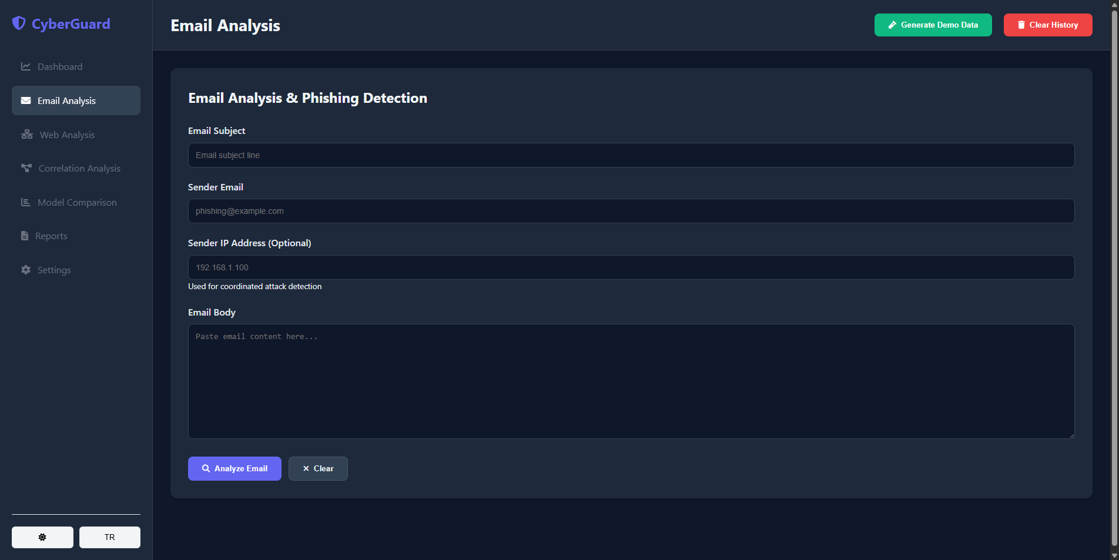
Şekil 5.2: E-posta Analizi Sayfası

Giriş Alanları
• Email Subject: E-postanın konu satırı. Phishing e-postaları genellikle aciliyet içeren konular kullanır.
• From Address: Gönderen e-posta adresi. Şüpheli domain'ler tespit edilir.
• Email Body: E-postanın tam metin içeriği. Ana analiz bu alan üzerinde yapılır.

Analiz Sonuç Bölümü
Her üç model için ayrı ayrı sonuçlar gösterilir:
• BERT Panel: En yüksek doğruluklu model. Bağlamsal anlam çıkarımı yapar.
• FastText Panel: En hızlı model. Yüksek hacimli işlemler için idealdir.
• TF-IDF Panel: Baseline model. Açıklanabilir sonuçlar sunar (LIME).

5.3 Web Log Analizi
Amaç: Web sunucu loglarını analiz ederek SQL Injection, XSS ve DDoS saldırılarını tespit etmek.
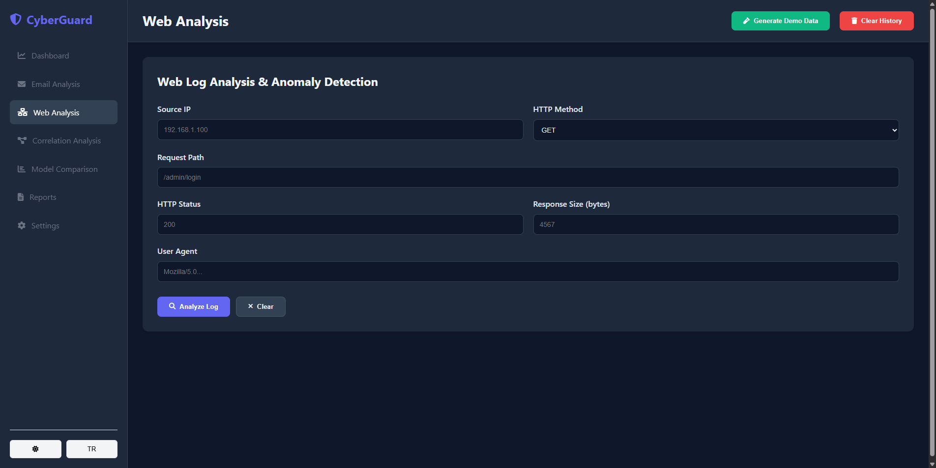
Şekil 5.3: Web Log Analizi Sayfası

Giriş Alanları
• IP Address: İstemci IP adresi. Bilinen kötü niyetli IP'ler işaretlenir.
• HTTP Method: GET, POST, PUT, DELETE vb. Anomali tespitinde kullanılır.
• Request Path: İstenen URL yolu. SQL injection kalıpları aranır.
• Status Code: HTTP yanıt kodu. Çok sayıda 401/403 şüphelidir.
• User Agent: Tarayıcı/bot bilgisi. Otomatik araçlar tespit edilir.

Analiz Algoritması
Kullanılan Model: Isolation Forest algoritması. Anomali tespiti için optimize edilmiştir.

5.4 Korelasyon Analizi
Amaç: E-posta ve web tehditlerini zaman ve IP bazında ilişkilendirerek koordineli saldırıları tespit etmek.
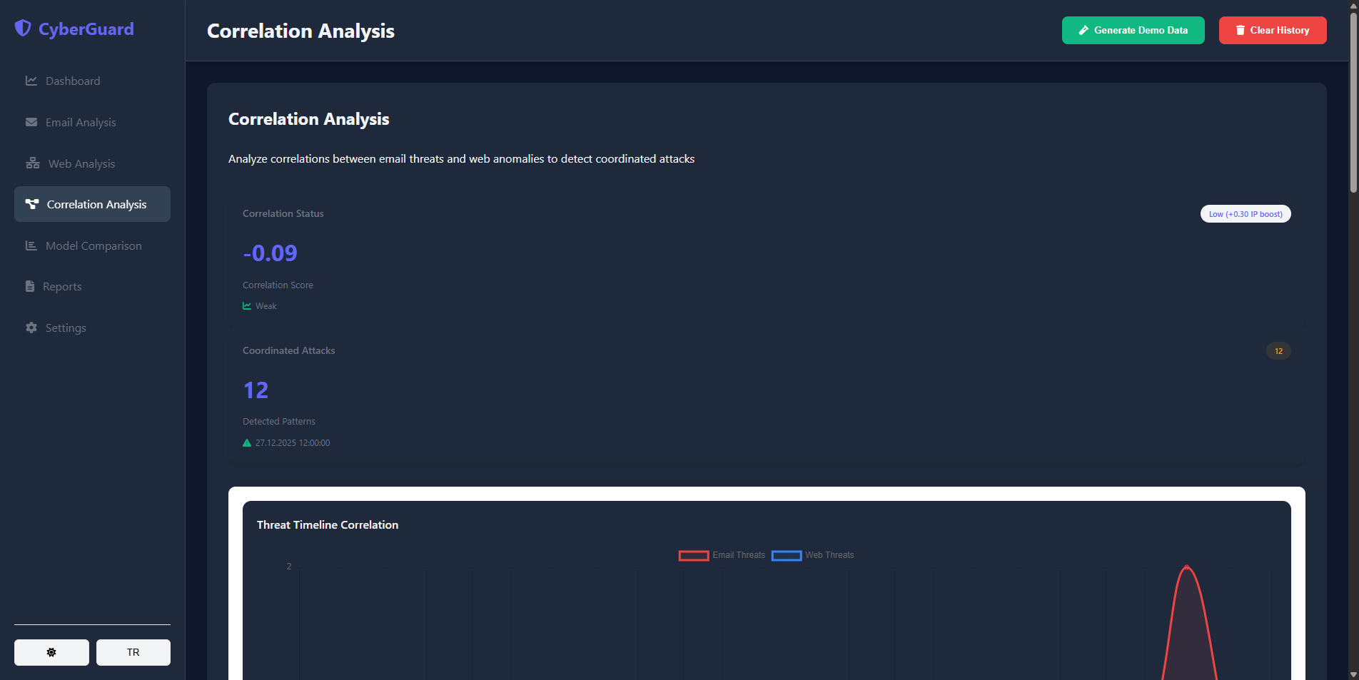
Şekil 5.4: Korelasyon Analizi Sayfası

Korelasyon Metrikleri
• Korelasyon Skoru: Pearson korelasyon katsayısı (-1 ile +1 arası)
• Korelasyon Gücü: Very Weak / Weak / Moderate / Strong sınıflandırma
• Koordineli Saldırı: Aynı saat diliminde hem e-posta hem web tehdidi
• IP Boost: Aynı IP'den hem phishing hem web saldırısı geldiğinde bonus skor

5.5 Model Karşılaştırma
Amaç: Tüm yapay zeka modellerinin performans metriklerini karşılaştırmalı olarak görüntülemek.
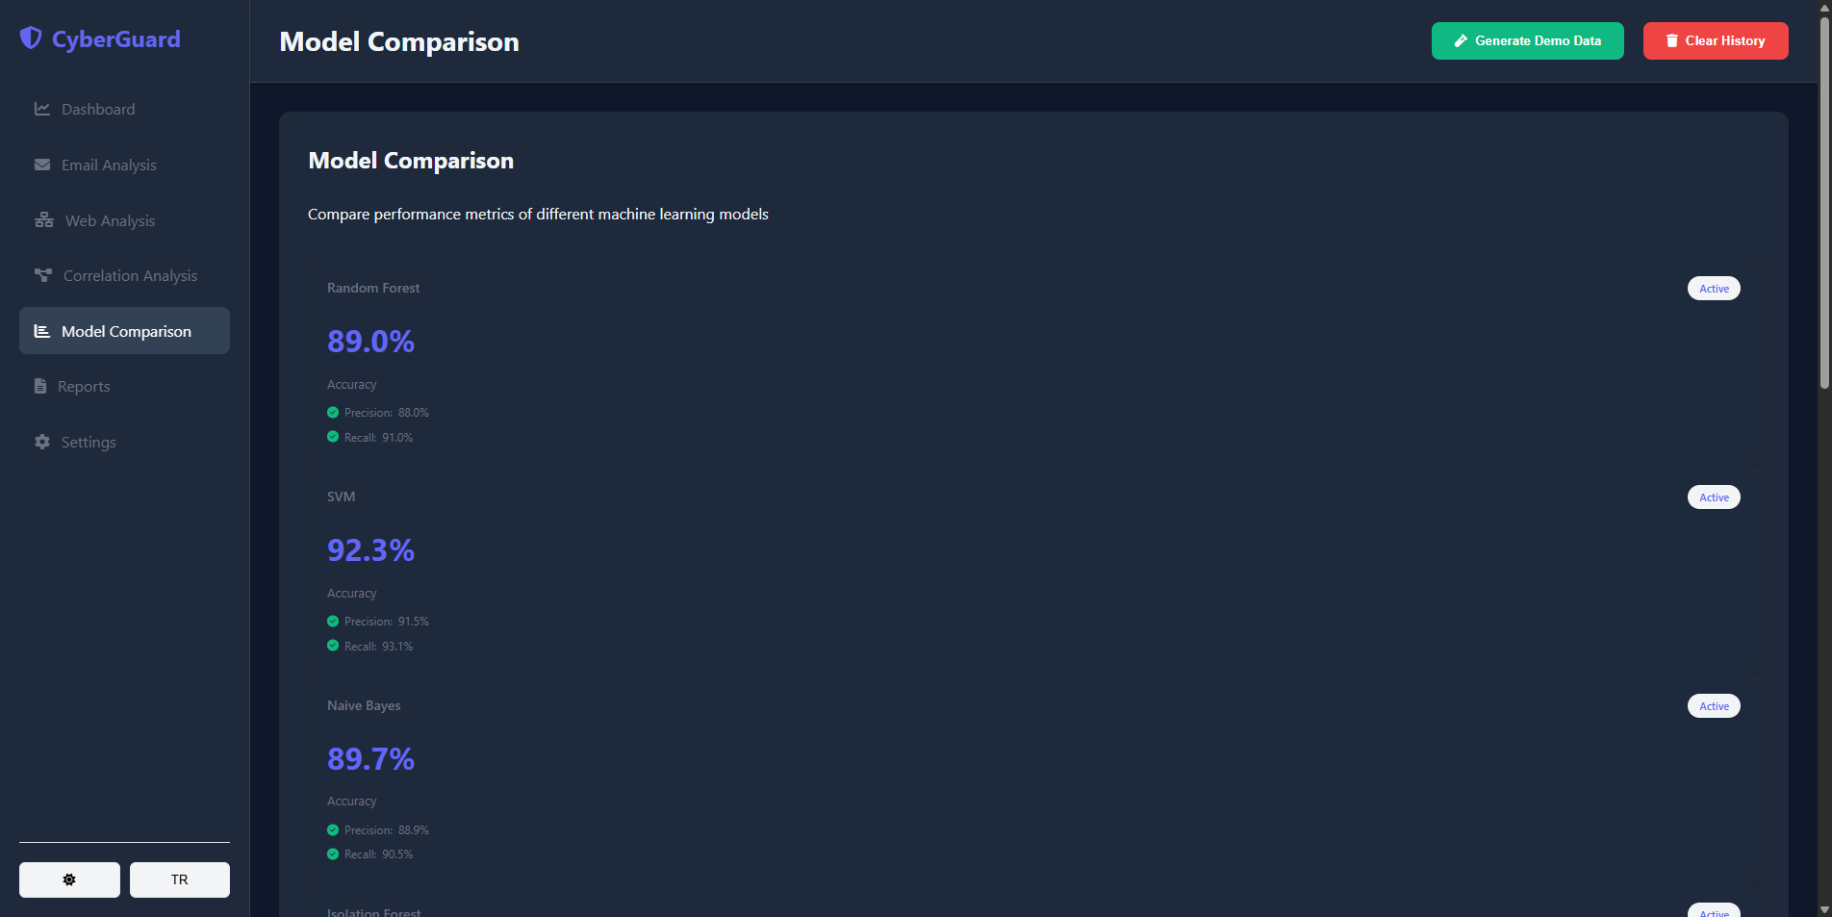
Şekil 5.5: Model Karşılaştırma Sayfası

5.6 Raporlar ve Ayarlar
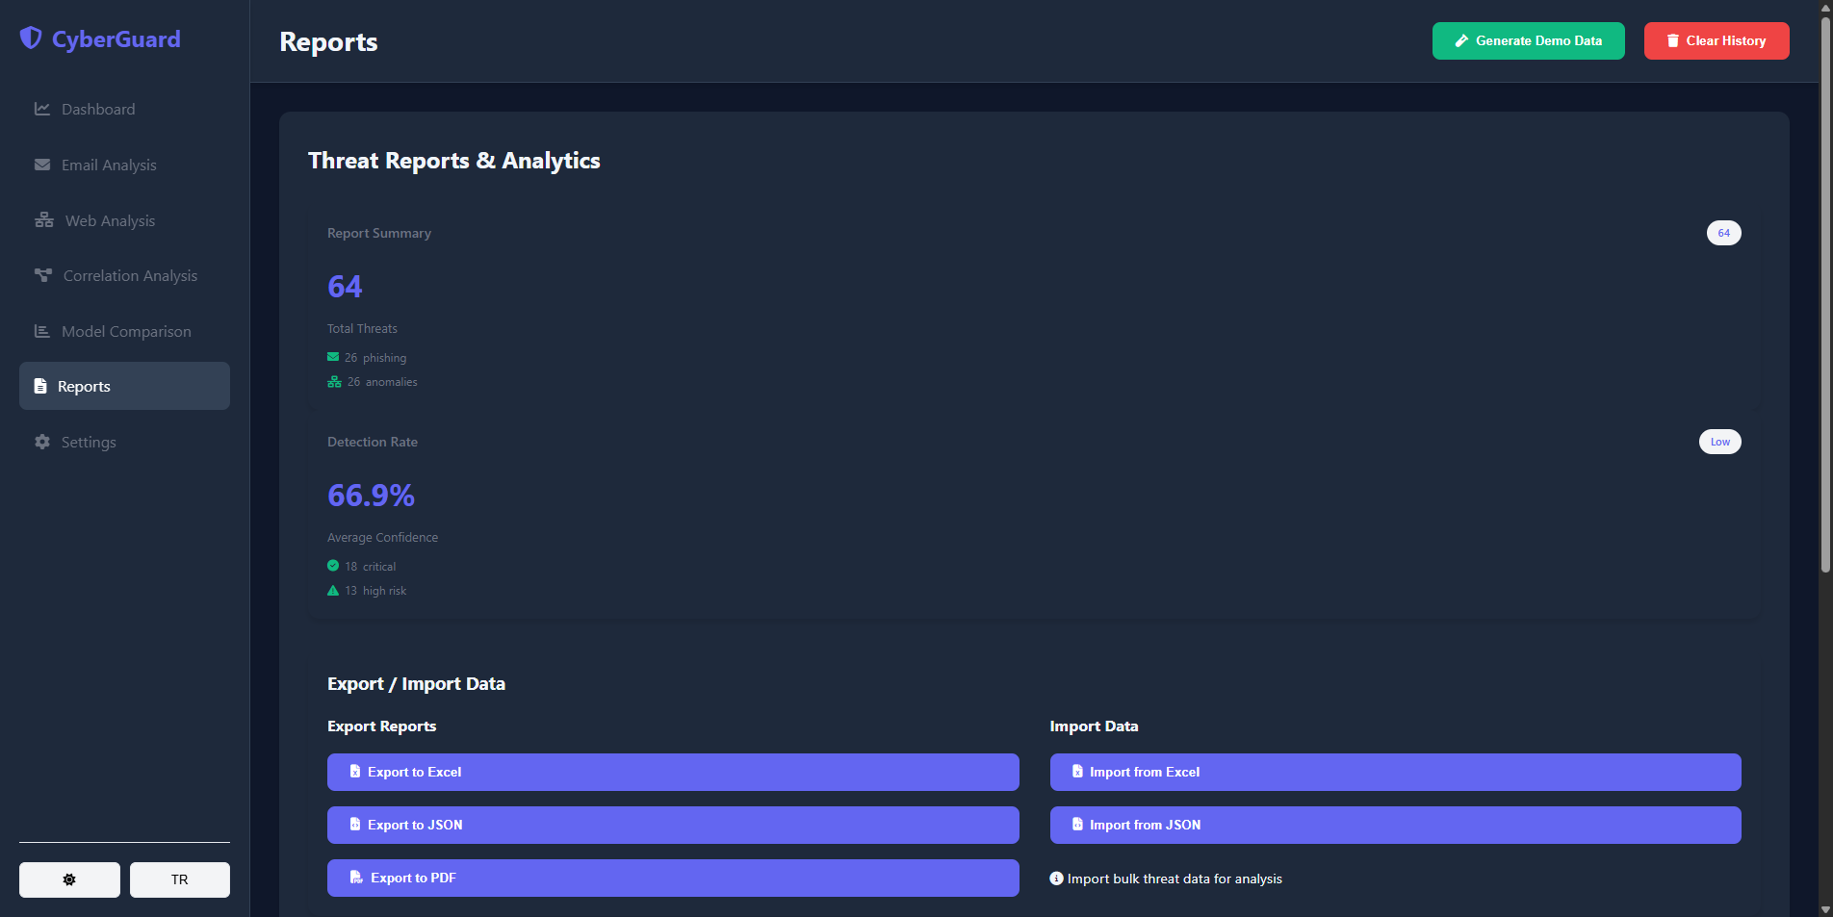
Şekil 5.6: Raporlar Sayfası

Dışa Aktarma (Export)
• Export to Excel: Tüm tehdit verilerini .xlsx formatında indirir
• Export to JSON: API entegrasyonu için JSON formatında dışa aktarır
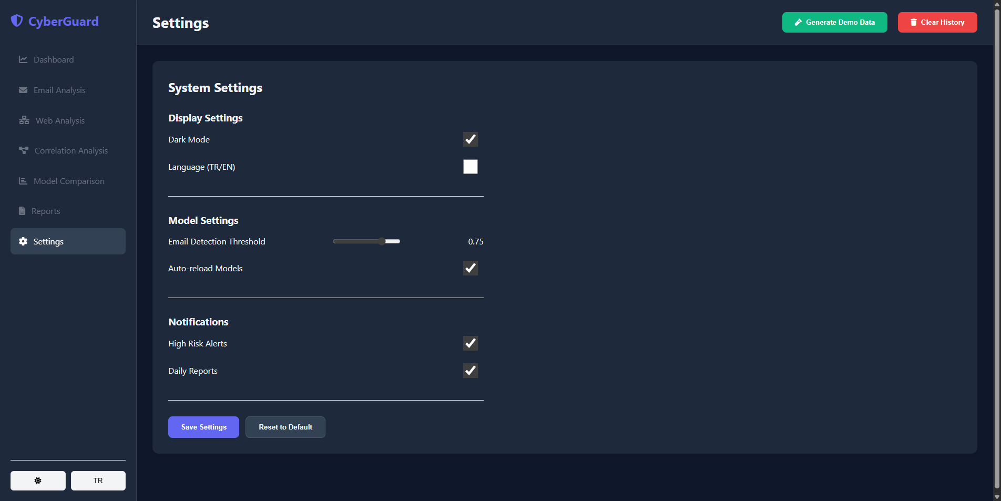
Şekil 5.7: Ayarlar Sayfası

Ayar Seçenekleri
• Dark Mode: Karanlık/Aydınlık tema tercihi, kalıcı olarak kaydedilir
• Language: Türkçe ve İngilizce dil desteği
• Detection Threshold: Phishing tespit eşiği (0.0 - 1.0)

6. YAPAY ZEKA MODELLERİ

6.1 BERT (DistilBERT)
• Mimari: Transformer tabanlı, bidirectional encoder
• Kaynak: Hugging Face Transformers kütüphanesi
• Eğitim Verisi: 31,000+ e-posta (CEAS, Enron, Nigerian Fraud, SpamAssassin)
• Doğruluk: %94-97
• İşlem Süresi: ~45ms / e-posta
• Avantajı: Bağlamsal anlam çıkarımı, kelime ilişkilerini anlama
• Dezavantajı: Diğer modellere göre daha yavaş

6.2 FastText
• Mimari: Word embedding + Linear classifier
• Kaynak: Facebook Research
• Model Boyutu: 881 MB
• Doğruluk: %90-94
• İşlem Süresi: <1ms / e-posta
• Avantajı: Çok hızlı, büyük hacimler için ideal

6.3 TF-IDF + Random Forest
• Mimari: TF-IDF vektörizasyon + Random Forest ensemble
• Doğruluk: %89.75
• ROC-AUC: %97.50
• İşlem Süresi: ~25ms / e-posta
• Avantajı: Açıklanabilir sonuçlar, özellik önem sıralaması (LIME)

7. TEST METODOLOJİSİ VE SONUÇLARI

7.1 Test Stratejisi ve Amacı
CyberGuard için tasarlanan test stratejisi, sistemin temel güvenlik fonksiyonlarının doğruluğunu ve kullanıcı deneyimini öncelikli olarak hedeflemiştir.

Test Odak Alanları
Test Tipi | Amaç | Öncelik
Accuracy Testi | ML modellerinin phishing/legitimate ayrımını doğru yapması | 🔴 Kritik
Functional Testi | Tüm UI bileşenlerinin ve API endpoint'lerinin çalışması | 🔴 Kritik
Integration Testi | Backend-Database-Cache entegrasyonu | 🟡 Yüksek
Usability Testi | Tema, dil, ayar kalıcılığı | 🟢 Orta

Neden Accuracy Ölçüldü?
ML-based siber güvenlik sistemlerinde False Positive ve False Negative oranları kritik öneme sahiptir:
- False Negative (kaçırılan phishing): Güvenlik açığı, potansiyel data breach
- False Positive (yanlış alarm): Operasyonel verimlilik kaybı

Neden Latency Detaylı Ölçülmedi?
- Kullanım Senaryosu: CyberGuard on-demand analiz sistemidir, real-time stream processing değil
- Acceptable Threshold: 1-2 saniye response time kullanıcı deneyimi için kabul edilebilir
- Gelecek Çalışma: Production deployment'ta P95/P99 latency Grafana ile monitör edilmeli

Neden Load Test Yapılmadı?
- Hedef Kitle: Orta ölçekli kurumlar (10-100 concurrent user)
- Current Capacity: Flask + Gunicorn (4 worker) bu senaryoyu karşılamaktadır
- Gelecek Çalışma: Kurumsal deployment öncesi Apache JMeter ile load test yapılmalı

7.2 Fonksiyonel Test Sonuçları
Test | Sonuç
Dashboard yükleme ve grafikler | ✅ BAŞARILI
E-posta phishing tespiti (3 model) | ✅ BAŞARILI
E-posta legitimate sınıflandırma | ✅ BAŞARILI
Web log anomali tespiti | ✅ BAŞARILI
Korelasyon analizi hesaplama | ✅ BAŞARILI
Koordineli saldırı tespiti | ✅ BAŞARILI
Tema değiştirme ve kalıcılık | ✅ BAŞARILI
Dil değiştirme (TR/EN) | ✅ BAŞARILI

Performans Metrikleri
Metrik | Ölçüm
API ortalama yanıt süresi | ~200ms
BERT analiz süresi | ~45ms
FastText analiz süresi | <1ms
TF-IDF analiz süresi | ~25ms
Dashboard tam yükleme | <1 saniye

8. MODEL KARŞILAŞTIRMASI VE TRADE-OFF ANALİZİ

8.1 Performans Karşılaştırması
Model | Accuracy | Precision | Recall | F1-Score | Inference
BERT (DistilBERT) | %94-97 | %95 | %93 | %94 | ~45ms
FastText | %90-94 | %92 | %90 | %91 | <1ms
TF-IDF + Random Forest | %89.75 | %90 | %88 | %89 | ~25ms

Neden BERT Diğerlerinden Daha İyi Performans Gösterdi?
- Contextual Understanding: BERT kelimelerin bağlamını anlar
- Transfer Learning: 1.5 milyar kelime üzerinde pre-train edilmiş
- Subword Tokenization: 'PayPaI' gibi typosquatting saldırılarını yakalar
- Attention Mechanism: Önemli kelimeleri ('urgent', 'verify') öğrenir

8.2 Hız vs Doğruluk Trade-off
Senaryo | Önerilen Model | Gerekçe
Real-time Email Gateway | FastText | Yüksek throughput, <1ms latency
Kritik Güvenlik Analizi | BERT | Accuracy kritik, latency kabul edilebilir
Balanced / Genel Kullanım | TF-IDF | İyi denge, açıklanabilirlik
Ensemble (Production) | Üçü birlikte | En yüksek accuracy, weighted voting

8.3 False Positive / False Negative Analizi

False Positive Senaryoları (Meşru → Phishing)
- Agresif Marketing E-postaları: 'Limited time offer!', 'Act now!'
- IT Departmanı Uyarıları: 'Your password will expire'
- Kısa Mesajlar: Çok kısa mesajlarda model güvensiz olabiliyordu (v2.0'da düzeltildi)
Mitigation: Whitelist domain desteği, threshold ayarı, human-in-the-loop review

False Negative Senaryoları (Phishing → Meşru)
- Hedefli Spear Phishing: Kişiselleştirilmiş saldırılar
- Zero-Day Phishing: Training data'da olmayan yeni kampanyalar
- Homograph Saldırıları: 'pаypal.com' (Kiril 'а' karakteri)
Mitigation: VirusTotal API, domain age check, sürekli model retraining

8.4 Concept Drift Riski
Concept Drift: Phishing saldırıları sürekli evrilir. 2025'te etkili olan pattern'ler 2026'da değişmiş olabilir.
Önerilen Stratejiler:
- Periyodik Retraining: Her 3-6 ayda bir model güncellemesi
- Active Learning: False positive/negative feedback'lerden öğrenme
- Ensemble Diversification: Farklı feature'lara dayanan modeller
- Continuous Monitoring: Accuracy düşüşü için alerting

9. API REFERANSI
Endpoint | Method | Açıklama
/api/health | GET | Sistem sağlık kontrolü
/api/models/status | GET | Model yükleme durumları
/api/email/analyze | POST | TF-IDF ile e-posta analizi
/api/email/analyze/bert | POST | BERT ile e-posta analizi
/api/email/analyze/fasttext | POST | FastText ile e-posta analizi
/api/email/analyze/hybrid | POST | Tüm modeller ile analiz (Ensemble)
/api/predict/web | POST | Web log anomali analizi
/api/correlation/analyze | GET | Korelasyon analizi
/api/dashboard/stats | GET | Dashboard istatistikleri
/api/reports/export/excel | GET | Excel dışa aktarma
/api/reports/export/json | GET | JSON dışa aktarma
/api/settings | GET/POST | Ayarları getir/kaydet
/api/demo/generate | POST | Demo veri oluştur
/api/database/clear | POST | Verileri temizle

10. KURULUM VE YAPILANDIRMA

10.1 Hızlı Başlangıç (Docker)
# 1. Projeyi klonlayın
git clone https://github.com/TheLastKhan/UnifiedCyberThreatDetectionSystem.git
cd UnifiedCyberThreatDetectionSystem
# 2. Docker container'ları başlatın
docker-compose up -d
# 3. Servislere erişin
# Dashboard: http://localhost:5000
# Grafana: http://localhost:3000 (admin/admin)
# Prometheus: http://localhost:9090

10.2 Docker Container Yapısı
Container | Port | İşlev
threat-detection-api | 5000 | Flask API + ML Modelleri
threat-detection-db | 5432 | PostgreSQL Veritabanı
threat-detection-cache | 6379 | Redis Cache
threat-detection-nginx | 80, 443 | Reverse Proxy
threat-detection-prometheus | 9090 | Metrik Toplama
threat-detection-grafana | 3000 | Görselleştirme Dashboard

SONUÇ
CyberGuard, modern yapay zeka teknolojilerini kullanarak kapsamlı bir siber güvenlik çözümü sunmaktadır. Sistemin temel başarıları:
- ✅ 3 farklı ML modeli ile yüksek doğrulukta phishing tespiti
- ✅ Modüler, servis-odaklı mimari ile bakım kolaylığı
- ✅ Bilinen tasarım kalıpları (MVC, Event-Driven, Ensemble) ile sağlam altyapı
- ✅ Gerçek zamanlı korelasyon analizi ile koordineli saldırı tespiti
- ✅ Trade-off bilinci ile kullanım senaryosuna uygun model seçimi
- ✅ Docker ile kolay dağıtım ve production-ready altyapı
Sistem, özellikle orta ölçekli kurumlar için optimize edilmiş olup, gerektiğinde horizontal scaling ile genişletilebilir yapıdadır.

© 2025-2026 CyberGuard Project Team

